Информационная безопасность в ДОУ

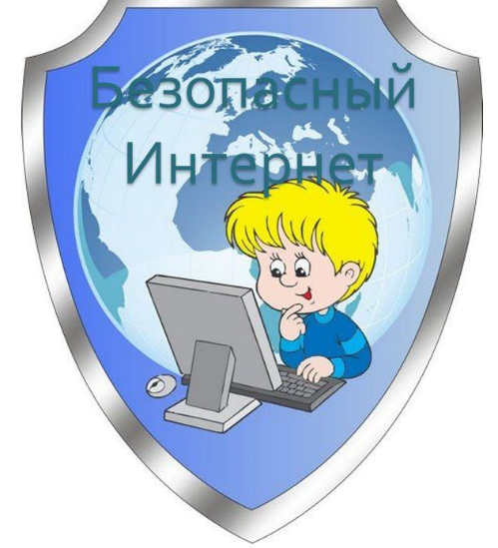

Информационная безопасность детей - это состояние защищенности, при котором отсутствует риск, связанный с причинением информацией вреда их здоровью и (или) физическому, психическому, духовному, нравственному развитию.
- Что понимается под термином «информационная безопасность детей»?
(см. в приложенном файле)
- Какая информация относится к причиняющей вред здоровью и (или) развитию детей?
(см. в приложенном файле)
Информация школьникам о рекомендуемых к использованию в учебном процессе безопасных сайтах, баннеры безопасных детских сайтов, ссылки на образовательные и правовые сайты:
- http://www.saferunet.ru — Центр Безопасного Интернета в России. Сайт посвящен проблеме безопасной, корректной и комфортной работы в Интернете. А конкретнее – он занимается Интернет-угрозами и эффективным противодействием им в отношении пользователей.
- Сайт «Ваш личный Интернет» — сетевое издание, посвященное проблеме защиты человека от агрессивного содержимого Всемирной Сети, которое может причинить вред ему или его компьютеру. Ресурс знакомит читателей с отечественным и мировым опытом защиты от вредного Интернет-контента. Тематические статьи. Новости. Обзоры и отчеты. Мониторинг СМИ. Форум
- Сайт «Единое окно доступа к образовательным ресурсам»— информационная система «Единое окно доступа к образовательным ресурсам» предоставляет свободный доступ к каталогу образовательных интернет-ресурсов и полнотекстовой электронной учебно-методической библиотеке для общего и профессионального образования.

Федеральная программа безопасного детского интернета

Гогуль https://programka.net/browser/detskij-brauzer

Каталог Вэб-браузеров для детей http://browserss.ru/detskie-brauzery.php

Электронные образовательные ресурсы для дошкольника
http://detsad-kitty.ru
На данном сайте вы сможете найти «Картинки», «Раскраски», «Мультфильмы», «Детскую литературу», «Аудиосказки» и мн. др.
«РазИгрушки» – http://razigrushki.ru
Сайт для детей и их родителей, которые заботятся о гармоничном развитии и воспитании своих детей.
http:/www.baby-news.net – «Baby news» - Огромное количество развивающих материалов для детей, сайт будет интересен и родителям, и детям.
• http://packpacku.com - детские раскраски, раскраски онлайн, раскраски из цифр, картинки из цифр, детские лабиринты, умелые ручки, развивающие детские онлайн игры, бесплатные онлайн игры для мальчиков и девочек и многое другое для Вашего ребёнка.
"Оригами - Мир своими руками" http:/www.zonar.info
Сайт посвящён древнему искусству складывания фигурок из бумаги. Здесь вы найдете схемы и видео схем складывания оригами.
Умка - Детский развивающий сайт» – http://www.1umka.ru
На сайте Вы можете посмотреть развлекательные и обучающие детские мультфильмы, скачать сборники, а также послушать и скачать плюсовки и минусовки детских песен, раскрасить вместе с Вашими детьми онлайн раскраски, выбрать понравившиеся Вам сценарии
праздников, послушать детские сказки и еще многое другое!
«Букашка» – http://bukashka.org – сайт для дошкольников.
Уроки рисования и музыки, обучающие, развивающие игры, детские онлайн игры и раскраски, колыбельные, тесты, скороговорки и потешки.
• http://www.detkiuch.ru – «Обучалки и развивалки для детей» их развития, воспитания, обучения и творчества. Здесь вы найдете статьи о детях, обучающие и развивающие программы для малышей и школьников, которые можно скачать бесплатно, а ребенок непременно захочет посмотреть детское обучающее видео, лучшие мультфильмы, сказки и книги, все игры для развития, разукрашки, картинки, песенки караоке и многое другое; посмотреть или добавить детские произведения (рисунки, стихи и т.п.); все самое необходимое для ребенка (интересные игрушки, софт, музыка, книги, игры ...
• Сайт «Интернетёнок» http://internetenok.narod.ru/index.htm
• Детский портал «СОЛНЫШКО» http://www.solnet.ee

